Задания 2 тура, 11 класс
- Однажды утром в гололед один ученый обнаружил, что делая 120 шагов в минуту, он не может идти быстрее, чем 1,8 км/ч. Оценить коэффициент трения ботинок ученого о лед.
- Две бусинки находятся на изогнутой под углом α спице на расстояниях L₁ и L₂ от места изгиба. Их одновременно отпускают с нулевой начальной скоростью. Через какое время левая бусинка догонит правую? Трением пренебречь. Ускорение свободного падения – g.
L₁
L₂
α

- В термос, содержащий 1 кг льда при температуре – 10 ⁰С вливают 10 г воды, имеющей температуру +10 ⁰С. Найдите температуру смеси после установления теплового равновесия. с_{в} = 4200 Дж/кг∙ К, c_{л} = 2100 Дж/ кг∙ К, $λ$ = 334 кДж/кг.
- Маленький кубик соскальзывает без начальной скорости по внутренней поверхности полусферы с высоты, равной ее радиусу. Одна половина полусферы (та, по которой начал скользить шарик – гладкая), вторая – шероховатая с коэффициентом трения $μ$. Определите ускорение кубика в момент перехода на шероховатую поверхность.
- Вертикальный цилиндр разделен массивным поршнем на две части. В каждой из них содержится по 1 молю идеального газа при температуре Т₀. При этом отношение объемов верхней и нижней частей 4:1. До какой температуры надо нагреть газ, чтобы это отношение стало равным 2:1?
- В воздушный конденсатор емкости C_{o} вставлена пластина с диэлектрической проницаемостью ε. Диэлектрик заполняет весь объем конденсатора. Конденсатор подключен к батарее с ЭДС E через резистор R. Пластину быстро вынимают из конденсатора, так что его начальный заряд не успевает измениться. После этого начинается процесс перезарядки конденсатора. Найдите:
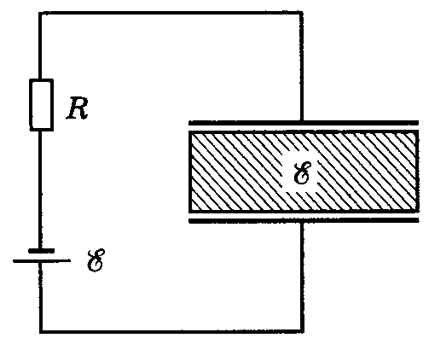
1) механическую работу, совершаемую внешней силой против сил электрического поля при извлечении пластины из конденсатора;
2) изменение электрической энергии конденсатора в процессе перезарядки;
3) работу батареи;
4) количество теплоты, выделившееся на резисторе R.
7. Шарик массой m, заряженный положительным зарядом q и подвешенный на нити длиной $ℓ$, движется по окружности в вертикальном однородном магнитном поле с индукцией В . Определите кинетическую энергию шарика, если во время движения нить образует угол $α$ с вертикалью.

